Отчет по лабораторной работе № 13

Программирование в командном процессоре ОС Unix. Ветвления и циклы

Скобеева Алиса Алексеевна

Содержание

# 1 Цель работы

Изучить основы программирования в оболочке ОС UNIX. Научится писать более сложные командные файлы с использованием логических управляющих конструкций и циклов.

# 2 Задание

Написать несколько программ используя ветвления и циклы.

# 3 Выполнение лабораторной работы

Пишем командный файл, который анализирует командную строку с ключами, а затем ищет в указанном файле строки, определяемые ключом -p.

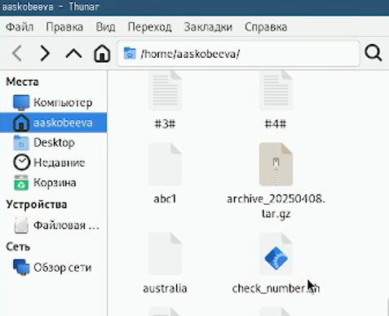

Рис. 1: Пишем скрипт

Создаем файл, в котором пишем некоторый текст

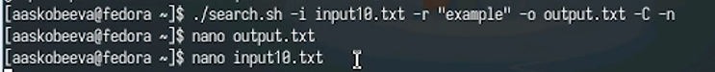

Рис. 2: Пишем текст в файле

Запускаем командный файл, и проверяем результат работы в файле output.txt

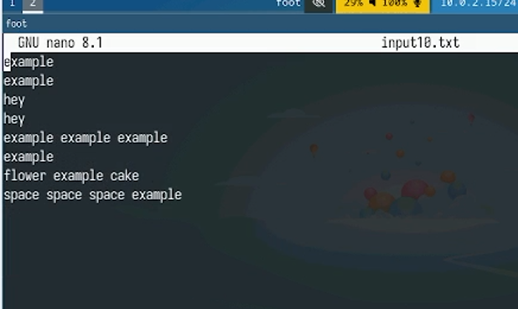

Рис. 3: Все сработало корректно

Пишем следующую программу, которая определяет, что число больше, меньше или равно нулю

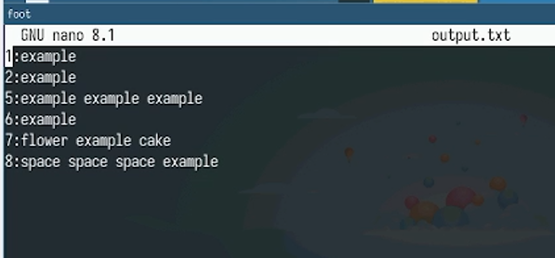

Рис. 4: Скрипт программы

Проверяем корректность работы программы

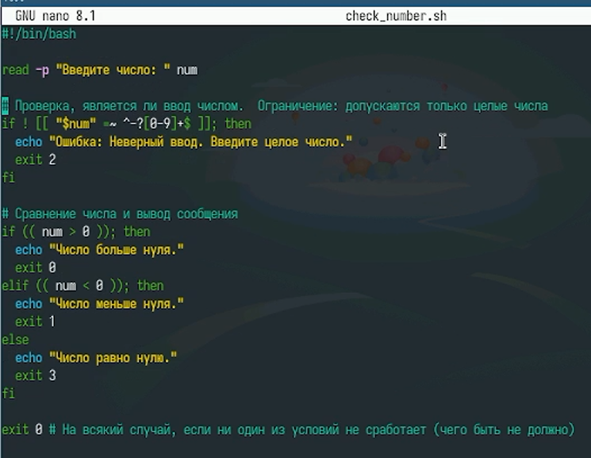

Рис. 5: Все работает корректно

Пишем командный файл, создающий указанное число файлов, а также умеющий их удалять

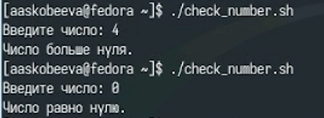

Рис. 6: Пишем скрипт

Проверяем корректность работы программы

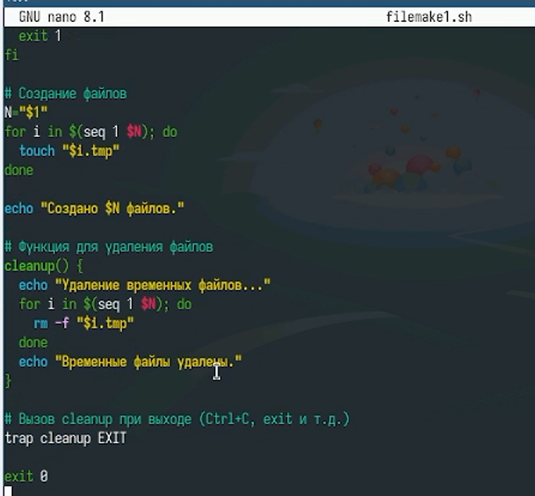

Рис. 7: Программа работает корректно

Пишем командный файл, который с помощью команды tar запаковывает в архив все файлы в указанной директории

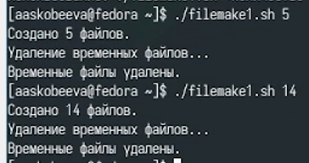

Рис. 8: Пишем скрипт

Запускаем файл

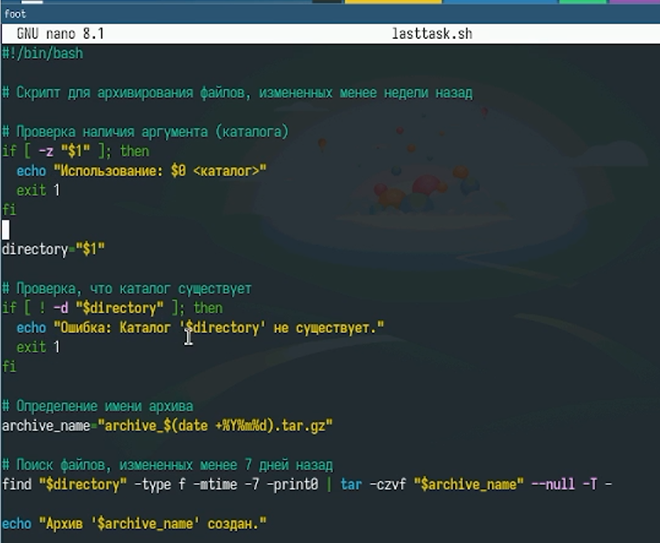

Рис. 9: Последовательно вводим команды

Проверяем корректность работы программы

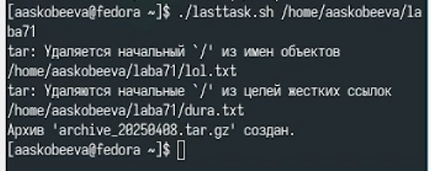

Рис. 10: Программа работает корректно

# 4 Выводы

Мы успешно написали 4 командных файла и проверили корректность их работы.

# 5 Ответы на контрольные вопросы

1. getopts: Разбор параметров командной строки с использованием стандартного синтаксиса (-a, -b value).
2. Метасимволы и имена файлов: Метасимволы (*, ?, []) расширяются в имена файлов, соответствующие шаблону (globbing).
3. Операторы управления действиями: && (и), || (или), ; (последовательное выполнение).
4. Прерывание цикла: break (выход из цикла), continue (переход к следующей итерации).
5. false/true: Команды, всегда возвращающие false (1) или true (0) соответственно. Удобны для упрощения логических выражений.
6. if test -f mani.$s: Проверка, существует ли обычный файл с именем man[значение переменной s]/[значение переменной i].[значение переменной s].
7. while/until: • while condition: Цикл выполняется, пока condition истинно. • until condition: Цикл выполняется, пока condition ложно